燃烧与灭火
组长：罗嘉劭
- 哪些物质会燃烧，有什么共同点？
凡是能与空气中的氧或其他氧化剂起燃烧化学反应的物质称为可燃物。可燃物按其物理状态分为气体可燃物、液体可燃物和固体可燃物三种类别。可燃烧物质大多是含碳和氢的化合物，某些金属如镁、铝、钙等在某些条件下也可以燃烧，还有许多物质如肼、臭氧等在高温下可以通过自己的分解而放出光和热。
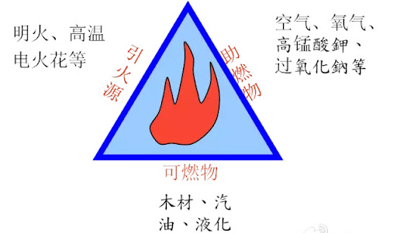
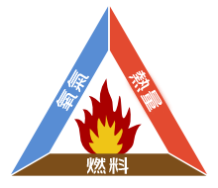
可燃物都具有三大要素：可燃物，助燃物，热量
Q：恒星发光算燃烧吗？不算。太阳内部是核聚变发热，属于辐射放热。
- 为什么氧气助燃？
氧气的助燃性其实是氧化性的一种体现，因为燃烧实际上就是一种发光、放热的氧化还原反应。因为氧气有氧化性，当氧气遇到可燃物（一般都有还原性）时，如果温度达到了反应需要的值，就会发生反应，即燃烧。
至于氧气的氧化性，从微观角度来解释，大概可以说氧元素的电子亲合能比较大，氧原子与其他物质形成离子键或共价键时放出的能量很多，形成的物质比游离态的物质更稳定。
离子键：大概就是通过两个或多个原子或化学基团失去或获得电子而成为离子后形成。带相反电荷的离子之间存在静电作用，当两个带相反电荷的离子靠近时， 表现为相互吸引，而电子和电子、原子核与原子核之间又存在着静电排斥作用，当静电吸引与静电排斥作用达到平衡时，便形成离子键。因此，离子键是指阳离子和阳离子间通过静电作用形成的化学键。（ps：阳离子，又称正离子，是指失去外层的电子以达到相对稳定结构的离子形式，一般都是金属离子。化学键是纯净物分子内或晶体内相邻两个或多个原子（或离子）间强烈相互作用力的统称。）
共价键：两个或多个原子共同使用它们的外层电子，在理想情况下达到电子饱和的状态，由此组成比较稳定的化学结构，像这样由几个相邻原子通过共用电子并与共用电子之间形成的一种强烈作用叫做共价键。
区别：离子键是由阴、阳电子通过静电作用形成。共价键通过原子共用电子对形成。
还原反应：化学上把物质氧化数降低（得电子）的反应叫做还原反应。
- 真空中能燃烧吗？
如果只有热量和可燃物，而没有助燃物，则不能燃烧。
- 什么条件可以引起燃烧？
燃烧需要三种要素并存才能发生，分别是可燃物如燃料、助燃物如氧气、以及温度要达到燃点。助燃物是燃烧反应中的氧化剂，氧气是燃烧反应中最常见的助燃物，但其他化合物也可能是助燃物，例如镁带可以在二氧化碳中燃烧，此时二氧化碳即为助燃物。
同上。
- 为什么燃烧后会生成灰烬（发黑）不再燃烧？
作为不完全燃烧的最终产物，灰烬主要是矿物质，但通常仍含有一定量的可燃有机化合物或其他可氧化残留物。最常见的灰烬是木灰，篝火、壁炉、暖炉等需要燃烧木材的器具都会产生木灰。木灰越黑，说明由于不完全燃烧而残留的木炭含量越高。
如果你增加氧气含量，再尝试点燃的话，或许可以把灰烬中的残余未反应的物质反应掉。当然，这是日常情况，举个栗子，木炭燃烧完全（纯氧中燃烧，氧气瓶持续输氧.....？大雾）情况下留下灰烬，灰烬最终剩下的只有无机盐，碳酸钾、氯化钠等。而无机盐，碳酸钾，氯化钠等这些物质无法再与助燃剂发生反应，为不可燃物，它！燃不起来。

- 燃烧什么阶段温度是最高的？（沒查到，这里就看森林火灾发生的阶段）
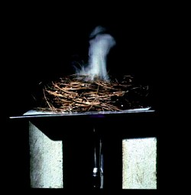
阶段1：即将燃烧

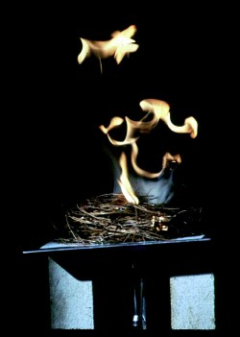
阶段2：燃烧
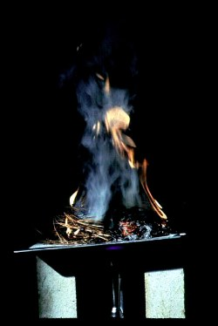
阶段3：过渡阶段（氧气消耗过多，产生更严重不完全燃烧，产生更多烟雾）

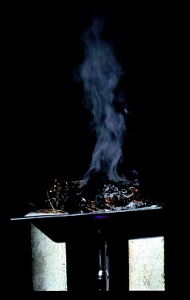
阶段4：余燃

参考文献：
- https://www.auburn.edu/academic/forestry_wildlife/fire/combustion.htm
- https://baike.baidu.com/item/%E5%8F%AF%E7%87%83%E7%89%A9/6319753
- https://zh.wikipedia.org/wiki/%E7%81%B0
- https://zh.wikipedia.org/wiki/%E7%81%AB%E4%B8%89%E8%A7%92

